2014-2015学年 第1学期
2012级《微型计算机原理与接口技术》试题A卷答案

一．选择题(15分)
ABCCD CCABC AABCD

二．简答题(共30分，每题6分)

1. 在8086CPU中，指令指针IP的作用是什么？如果CS内容为2000H， IP内容为0200H, 下一条执行的指令码对应的物理地址是多少？
答：IP指向当前代码中下一条要执行的指令的偏移地址。
下一条指令物理地址为：20200H

2. 说明寄存器EAX、AX、AH、AL之间的关系。
答：累加器EAX既可以保存算术和逻辑运算的操作数，也可以保存地址。它的名称来源于8086处理机的通用寄存器AX，所以，EAX的低16位可按原来的名字访问。16位寄存器AX每个字节均有另一个名字，字节寄存器命名为AH（高字节）和AL（低字节） ，这些8位通用寄存器也可以按原来的名字访问。

3. 简述Cache的工作原理及访问过程。
答：①CPU访问存储器是通过主存地址进行的。首先进行主存与Cache的地址变换。
②变换成功（Cache块命中），就得到Cache块号ncb，并由nmr直接送ncr以拼接成nc，这样，CPU就直接访问Cache
③Cache块未命中（Cache块失效），就通过相关的Cache表，查看有无空余的Cache块空间，当有空余的Cache块空间，就从多字节通路把所需信息所在的一块调入Cache，同时把被访问的内容直接送给CPU
④Cache中无空余空间，就需根据一定的块替换算法，把Cache中一块送回主存，再把所需信息从主存送入Cache.

4. CPU与外设之间的数据传送有哪几种控制方式？分别做简要说明。
答：（1）程序查询方式：CPU通过查询I/O设备的状态，断定哪个设备需要服务，然后转入相应的服务程序。
（2）程序中断方式：当I/O设备需要CPU为其服务时，可以发生中断请求信号INTR，CPU接到请求信号后，中断正在执行的程序，转去为该设备服务，服务完毕，返回原来 被中断的程序并继续执行。
（3）直接存储器存取（DMA）方式：采用这种方式时，在DMA控制器的管理下，I/O设备和存储器直接交换信息，而不需要CPU介入。
（4）I/O处理机方式：引入I/O处理机，全部的输入/输出操作由I/O处理机独立承担。

5．说明Pentium保护虚拟地址模式特点。为什么引入保护机制？有几个特权级？
答：在保护方式下，逻辑地址由选择符和偏移地址两部分组成，选择符存放在段寄存器中，但它不能直接表示段基地址，而由操作系统通过一定的方法取得段基地址，再和偏移地址相加，从而求得所选存储单元的物理地址。
在程序运行过程中，应防止应用程序破坏系统程序、某一应用程序破坏其他应用程序、错误地把数据当做程序运行等情形的出现。为避免出现这些情形，采取的保护机制。
Pentium微处理器有多种保护方式，其中最突出的是环保护方式。环保护是在用户程序与用户程序之间、用户程序与操作系统之间实行隔离，通过特权级实现。
特权级：4级，0～3（高～低），0级分配给操作系统核心。

三．计算与分析题(共20分，每题4分)

1. 8086/8088CPU写到可编程中断控制器8259A的初始化控制字ICW2(中断类型码)是08H, 在8259A中断请求引脚IR2有一个中断源， 其对应的中断服务程序名称为ISR0（分配到从2000H:0100H开始的地址）。请画图说明中断响应过程，并给出中断矢量表中相应地址内容。
答：因为8259A的IR2连接有一个中断源，当有中断时，自动填充中断类型码的低三位为010B,则对应的中断类型码为00001010B = 0AH，CPU在中断响应周期时取到中断类型码n = 0AH，4n = 28H,到0000H段偏移为28H的位置取出中断服务程序ISR0的入口地址2000：0100，跳到中断服务程序ISR0去执行。

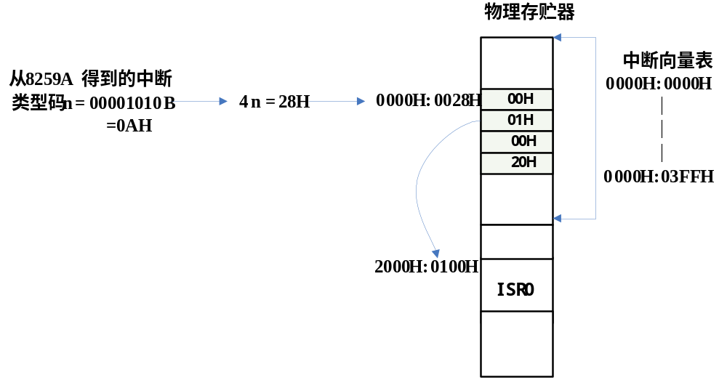

2. 一个8位的ADC，采用单极输入，输入电压范围为0～+4V，参考电压为4V, 当采集到的AD值为64时，问ADC输入的电压为多少毫伏？

答：4*64/250 = 1.000V=1000mV

3. 若8253的时钟CLK频率为2MHz，若计数器1要产生频率为100Hz的方波，问8253计数器1的工作方式是什么？并计算出8253的计数初值是多少？

答：计数初值为2MHz/100Hz = 2000KHZ/100HZ = 10

4. 设某异步通信格式为一个起始位、8个数据位、无奇偶校验位和一个停止位，如果波特率为了2400，计算每秒钟最多可以传送多少个字节数据？

答：2400/(1+8+1)= 240字节/秒
5. 分析下边对DAC0832操作的程序(其端口地址为78H， 输出电压范围为0～5V)，其中delay_1ms为1毫秒软件延时子程序 。
(1). 画出DAC0832输出电压的波形，并在波形上标出其周期(毫秒)和幅值(伏)？
(2). 试说明程序的功能是什么？
ORG 100H
L1: MOV AL, 0FFH
L2: INC AL
CMP AL，81H
JNC L1
OUT 78H，AL
CALL delay_1ms
JMP L2
HLT

答：（1）周期 = 80H*1ms = 128ms, 幅值= 5* 80H/256 = 2.5V

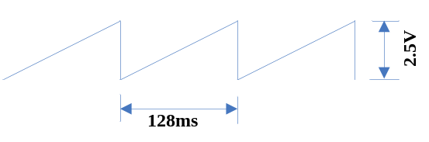

（2）产生一个周期为128ms, 幅值为2.5V的锯齿波。

***注意答案中是80H，而不是81H.

四. 详细画图说明，在Pentium保护模式下，只采用分段存贮器管理时，MOV EAX，[00001000H]指令的寻址过程，并说明指令执行后EAX中的值是什么？(10分)

其中GDTR中的32位基地址 = 10000000H，DS=21H，在内存物理地址10000020H开始的连续8个字节中，保存着一个数据段描述符，其数据段描述符内容由三部分组成：内容20000000H的32位基地址、 20位的段界限和12位段属性（其中DPL等于1）， 内存物理地址20000FFFH开始的数据是00H、12H、34H、56H、78H、9AH和BCH。

答：保护方式下，程序中访问数据的逻辑地址由两部分组成：16位的段寄存器中的段描述符DS和32位的偏移地址00001000H。通过段描述符到全局描述符表GDT表中找到32位的段基址，段基址与逻辑地址中的偏移地址00001000H相加得到32位的物理地址。
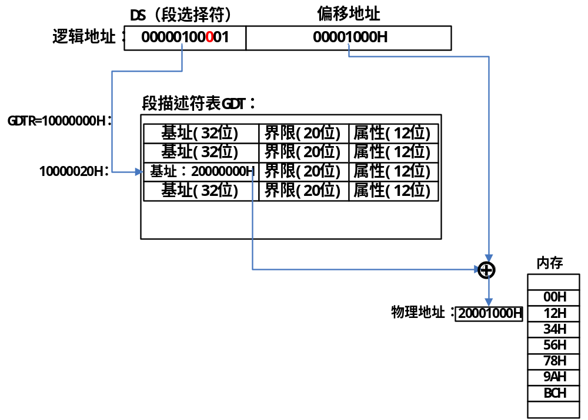
执行指令后EAX=78563412H。

五. 试用完整的汇编语言格式，编写从键盘读入一个四位的十六进制数，并在CRT上显示等值的二进制数的程序。（10分）

答：

DSEG SEGMENT 'DATA'

RESULT DB 4 DUP(?)

DSEG ENDS

SSEG SEGMENT STACK 'STACK'

DW 100H DUP(?)

SSEG ENDS

CSEG SEGMENT 'CODE'

ASSUME CS:CSEG,DS:DSEG,SS:SSEG

START PROC FAR

; STORE RETURN ADDRESS TO OS:

PUSH DS

MOV AX, 0

PUSH AX

; SET SEGMENT REGISTERS:

MOV AX, DSEG

MOV DS, AX

MOV ES, AX

; 1.输入4个16进制数，保存于RUSULT首地址中

re_start: MOV CX, 4 ; 计数次数

LEA SI, RESULT ;保存输入值的地址

input: MOV AH, 1

INT 21H

CMP AL, 30H

JB input

CMP AL, 39H

JA A2F

AND AL, 0FH; 0 ~ 9

JMP sto_key

A2F: CMP AL, 41H

JB input

CMP AL, 46H

JA a2f

SUB AL, 37H; 0AH~0FH

JMP sto_key

a2f: CMP AL, 61H

JB input

CMP AL, 66H

JA input

SUB AL, 57H ; 0AH~0FH

sto_key: MOV [SI],AL

INC SI

LOOP input

;2.重新换一行

MOV DL, 0AH

MOV AH, 2

INT 21H

MOV DL, 0DH

MOV AH, 2

INT 21H

;3.以二进制显示输入的4个值

MOV BL, 4

LEA SI,RESULT

BB0: MOV BH, [SI] ;不能用AL，AH

MOV CL,4

SHL BH, CL

MOV CX, 4

BB1: MOV DL, 30H

SHL BH, 1

JNC BB2

MOV DL, 31H

BB2: MOV AH, 2

INT 21H ; AL<--DL

LOOP BB1

INC SI

DEC BL

JNZ BB0

MOV DL,'B'

MOV AH, 2

INT 21H

;4.重新换一行

MOV DL, 0AH

MOV AH, 2

INT 21H

MOV DL, 0DH

MOV AH, 2

INT 21H

JMP re_start

RET

START ENDP

CSEG ENDS

END START

六. 采用以下器件设计一个小系统。(15分)

系统包括4 x 4的矩阵键盘、四位七段数码管（共阳极）显示、A/D转换器、8个温度传感器和声音提示部分。

矩阵键盘采用行扫描法识别；A/D转换器采用查询方式工作，输入电压范围为0～5V，对应的传感器温度为0～99℃；四位七段数码管采用动态显示方式，显示AD通道号与温度値(如2-88表示采集2号通道的温度为88度)。

当有键输入时，系统会发出提示声音(1kHz)，发声部分也用于其它工作时的警告。

当按下S键时，进入设置状态（设置采集通道等参数）；当按下W键时，进入数据采集工作状态。

(1). 试设计系统硬件原理图， 画图并说明分配给各器件的端口地址。

(2). 试编写出 8255A初始化程序init8255( )。

(3). 试编写矩阵键盘识别子程序key( )和四位七段数码管动态显示子程序display( )。

(4). 试对8253编写发声startBeep( )和停止发声子程序stopBeep( )。

(5). 试编写A/D查询方式工作的子程序adc( )。

A:
- .试设计系统硬件原理图， 画图并说明分配给各器件的端口地址。

端口地址分配：

PORT_A_8255 equ 0200h

PORT_B_8255 equ 0202h

PORT_C_8255 equ 0204h

PORT_CTR_8255 equ 0206h

PORT_START_0809 equ 0400h

PORT_EOC_0809 equ 0400h

PORT_DATA_0809 equ 0600h

PORT_COUNTER0_8253 equ 0800h

PORT_CTR_8253 equ 0806h

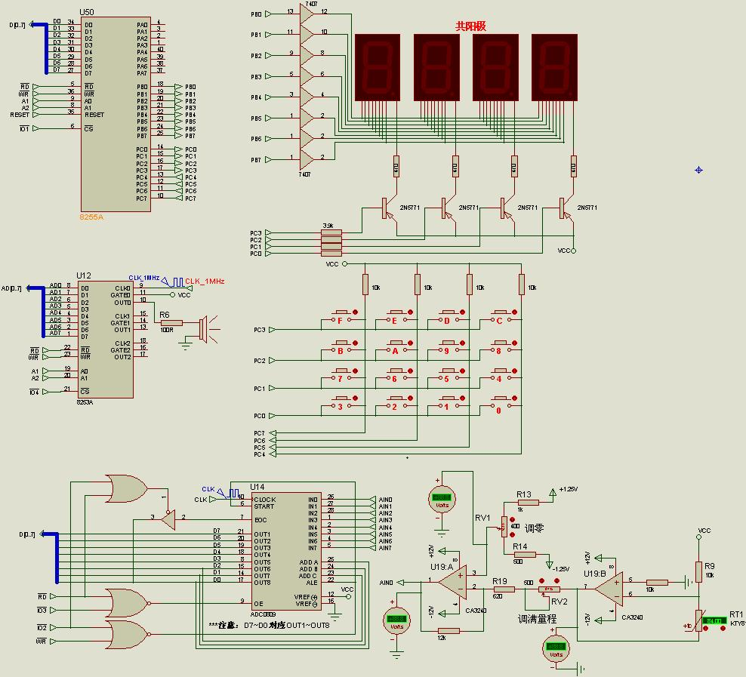

（2）试编写8255A初始化程序。

init_8255 proc near

MOV DX, PORT_CTR_8255

MOV AL, 10001000B ; 初始化8255控制字88H

OUT DX，AL

ret

endp

（3）. 试编写矩阵键盘识别程序key( )和四位七段数码管动态显示程序display( )。

Key proc near

;2. 判断是否有键按下

no_key_in:

;行输出全0

MOV DX, ROW_PORT

MOV AL, 00H

OUT DX, AL

;读入列值

MOV DX, COLUMN_PORT

IN AL, DX

AND AL, 0FH

CMP AL, 0FH

JE no_key_in

;3. 延时20ms

delay 0FFH

;4. 判断是否是干扰

;行输出全0

MOV DX, ROW_PORT

MOV AL, 00H

OUT DX, AL

;读入列值

MOV DX, COLUMN_PORT

IN AL, DX

AND AL, 0FH

CMP AL, 0FH

JE no_key_in

;到此表示有键按下

;5. 识别键---开始行扫描

MOV AH, 11111110B

MOV CX, 4

;行输出

next_row:

MOV DX, ROW_PORT

MOV AL, AH

OUT DX, AL

;列输入

MOV DX, COLUMN_PORT

IN AL, DX

AND AL, 0FH

CMP AL, 0FH

JNE has_key_pressed ;有键按下

ROL AH, 1

LOOP next_row

;到此表示无键按下，是干扰误判有键按下的

MOV AH, 80H

output AH; 显示一下

JMP no_key_in

;RET

;6.有键按下，行值在AH，列值在AL中，结合成行列一个字节

has_key_pressed:

MOV CL, 4

SHL AH, CL

OR AL, AH

MOV BX, offset table

MOV CX, 16 ; 共16个键

MOV AH, 0 ; 键序号值

find_next:

CMP AL, [BX]

JE found_key

INC AH

INC BX

LOOP find_next

;到些没有找到匹配数据，可能是有重键

MOV AH, 0FFH ; 标志

output AH ;显示一下

JMP no_key_in

;RET

;7.找到具体按键序号，在AH中

found_key:

ret

endp

;行列组合成一个字节

Table db 11101110B,11101101B,11101011B,11100111B, 11011110B,11011101B,11011011B,11010111B, 10111110B,10111101B,10111011B,10110111B, 01111110B,01111101B,01111011B,01110111B

-------------------------------------------------------------------------------------------------------------------

diplay proc near

;2. 动态显示数据

;MOV CL, 50 ;显示50遍

MOV BH, 0

MOV AH, 01111111B ;选择最高位显示，位选择

from_first_data:

MOV DI, offset Display_Data

display_next:

MOV BL, [DI] ;取要显示的数据

MOV AL, [BX + LED_Table] ;查表转换为七段译码值

MOV DX, SEG_CODE_PORT

OUT DX, AL ;送段值

MOV DX, BIT_PORT

MOV AL, AH

OUT DX, AL ;送选择位

delay 05FFFh

ROR AH, 1 ;选择下一位

INC DI ;指向下一个数

CMP AH, 01111111B

JE from_first_data ;显示一遍了，从头开始取数据

JMP display_next

Ret

endp

;软件七段译码表()

LED_Table db 0C0h,0F9h,0A4h,0B0h,99h,92h,82h,0F8h,80h,98h,88h,83h,0C6h,0A1h,86h,8Eh; 0~F段码

Display_Data db 1,3,5,7,9,0Bh,0Dh,0Fh ;要显示的数据

(4) . 试对8253编写发声startBeep( )和停止发声子程序stopBeep( )子程序。

;---8253初始化--------------------------------

init_8253 proc near

MOV DX, PORT_CTR_8253

MOV AL, 00110110B ;初始化8253控制字,计数0，R/W低8位 ,高8位，方式3，二进制计数

OUT DX，AL

;写低8位，高8位

MOV DX, PORT_COUNTER0_8253

MOV AX, 1000 ;计数常数 ; 1MHZ/1KHZ =1000

OUT DX, AL

MOV AL, AH

OUT DX, AL

ret

endp

;---2.开始发声-----------

;方式3， 1kHz方波

startBeep proc near

push ax

push dx

mov dx, PORT_CTR_8253

mov al, 00110110b ;初始化8253控制字,计数0，r/w低8位 ,高8位，方式3，二进制计数

out dx, al

;写低8位，高8位

mov dx, PORT_COUNTER0_8253

mov ax, 1000 ;计数常数 ; 1mhz/1khz =1000

out dx, al

mov al, ah

out dx, al

pop dx

pop ax

ret

startBeep endp

;---3.停止发声----------

;通过改变工作方式停止发声

stopBeep proc near

push ax

push dx

mov dx, PORT_CTR_8253

mov al, 00110000b ;初始化8253控制字，方式0

out dx, al

pop dx

pop ax

ret

stopBeep endp

(5). 试编写A/D查询方式工作的程序adc( )。

采集N通道AD值的子程序(子程序名为convertAD)。

;---AD转换--------------------------------

;入口：AH= 通道号;

;出口：AL=转换后的AD值

convertAD proc near

; 选择通道并启动

next:

MOV DX, PORT_START_0809

MOV AL, AH ;选择通道7

OUT DX, AL

; 查询转换结束引脚EOC

MOV DX, PORT_EOC_0809

h_polling:

IN AL, DX

TEST AL, 00000001B ;EOC引脚为高电平？

JZ h_polling

;EOC变高到此

; 输入ADC转换结束数值

MOV DX, PORT_DATA_0809

IN AL, DX

ret

endp

